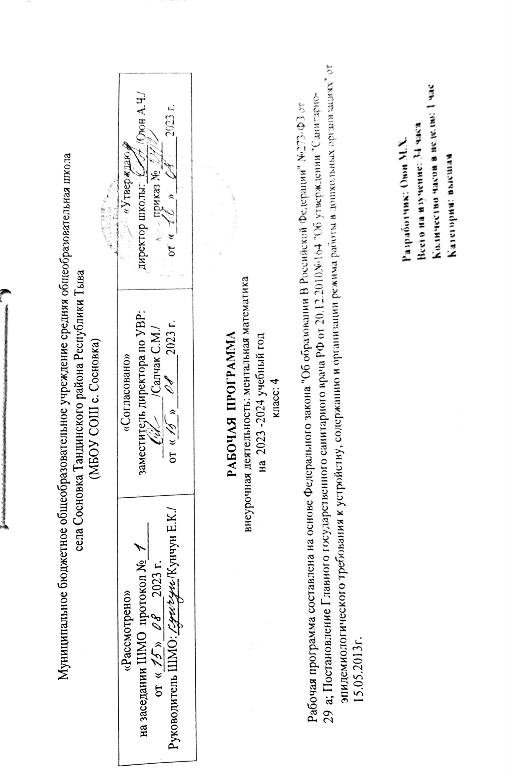

ПОЯСНИТЕЛЬНАЯ ЗАПИСКА

Рабочая программа к курсу «Ментальная арифметика» составлена в соответствии с требованиями Федерального государственного образовательного стандарта дошкольного и начального общего образования. При составлении программы использованы теоретические и практические материалы различных авторов. Программа предназначена для детей начальных классов.

Объем и срок освоения Программы
Программа рассчитана на 135 часов, 4 года обучения.
Форма обучения– очная
Особенности организации
Постоянные группы формируются одного возраста из обучающихся 1-4 классов. Состав группы 10-19 человек.
При реализации Программы учебный план составляет в 1 классе-33 ч., во 2-4 класс- 34 ч. в год по 1 часа в неделю. Занятия проводятся по 30 минут в классе 1 раз в неделю. Период обучения рассчитан с сентября по май каждого учебного года.

ЛИЧНОСТЫЕ, МЕТАПРЕДМЕТНЫЕ, ПРЕДМЕТНЫЕ РЕЗУЛЬТАТЫ ОСВОЕНИЯ ПРОГРАММЫ, КУРСА

В соответствии с требованиями к результатам освоения программы дошкольного и начального общего образования Федерального государственного образовательного стандарта данная рабочая программа для детей 4 – 12 лет направлена на достижение личностных, метапредметых и предметных результатов.

Результаты:
- Гармоничное развитие мозга делает ребенка адаптивным к окружающей среде в век быстрого развития науки и технологий.
- Начиная с простых методов счета, ребенок осваивает все математические операции: устный счет, сложение, вычитание, понятие
«приблизительно», «между», «больше» и «меньше», может оценить размеры, количество и соотношение, усваивает основы геометрии.
- Программа развивает зрительно-моторную координацию, что поможет будущему школьнику в освоении навыков письма и рисования.
- Активно развиваются понятийно-интуитивное, логическое, визуальное, пространственное и абстрактное мышление.
- Вырабатываются дисциплинированность и самостоятельность. Повышается самооценка и расширяется кругозор.
- Ребенок учится решать задачи нестандартным путем, генерировать идеи, рассказывать о них.
- Не только отличная успеваемость в школе, но и возможность участия во всероссийских математических соревнованиях.
- Ожидаемые результаты 1-го года обучения:
- Ребенок знает понятия: цифра, число, разряд, сложение, вычитание.
- Ребенок познакомился со счетами(абак), умеет работать на них считая двумя руками одновременно.
- Освоил прием ментального счета.
- Научился держать в уме цепочку из 10 чисел, совершать действия с ними по очереди. Умение работать в тетради (постановка руки при написании цифр)
- Ребенок эмоционально вовлекся в работу на занятии
- Знает арифметические знаки (числа от 1 до 100 и больше, знак«+», «-»)
- Умеет совершать арифметические действия на абакусе и ментально («+», «-»):
- Цепочка однозначных чисел; цепочка двухзначных чисел; цепочка трёхзначных чисел; цепочка четырёхзначных чисел.
- Имеет достаточную скорость выполнения задания/ правильность решения арифметических действий: на счётах «Абакус», при ментальном счете (скорость, кол-во чисел)
- С легкостью и увлечённостью выполняет упражнения на развитие логического мышления, упражнения на глазодвигательную реакцию
- Проходит активное и взаимоувлеченное взаимодействие с семьей, повышенная вовлеченность семьи в создание развивающей среды, создание комфортных условий для выполнения домашнего задания (не более 20 минут вдень).
- Может считать примеры на сложение и вычитание, состоящие из цепочки от 10 чисел (состоящих из 1, 2, 3цифр)
- Умеет одновременно выполнять математические действия и другие действия (рассказывать стихотворение, играть на музыкальном инструменте, петь и т.д.) Освоение учащимися программы - «Ментальная арифметика» должно обеспечить следующие предметные результаты:

Планируемые результаты освоения курса внеурочной деятельности Личностные результаты освоения программы должны отражать:
- сформированность основ самовоспитания в соответствии с общечеловеческими ценностями;

- толерантное сознание и поведение в поликультурном мире, готовность и способность вести диалог с другими людьми, достигать в нём взаимопонимания, находить общие цели и сотрудничать для их достижения;

- навыки сотрудничества со сверстниками, детьми младшего возраста, взрослыми в образовательной, общественно полезной, учебно-исследовательской, проектной и других видах деятельности;

Метапредметные результаты:

- умение самостоятельно определять цели деятельности и составлять планы деятельности; самостоятельно осуществлять, контролировать и корректировать деятельность;

- умение продуктивно общаться и взаимодействовать в процессе совместной деятельности, учитывать позиции других участников деятельности, эффективно разрешать конфликты;

- способность и готовность к самостоятельному поиску методов решения практических задач, применению различных методов познания;

- готовность и способность к самостоятельной информационно-познавательной деятельности, включая умение ориентироваться в различных источниках информации, критически оценивать и интерпретировать информацию, получаемую из различных экономических источников;

- умение использовать средства информационных и коммуникационных технологий (далее – ИКТ) в решении когнитивных, коммуникативных и организационных задач.

Метапредметными результатами изучения курса «Ментальная арифметика» являются формирование следующих универсальных учебных действий (УУД).

Предметными результатами являются формирование следующих умений.

Регулятивные УУД:
- Определять и формулировать цель деятельности с помощью педагога.
- Проговаривать последовательность действий.
- Учиться высказывать своё предположение (версию) на основе работы с иллюстрацией.
- Учиться работать по предложенному учителем плану.
- Учиться отличать верно выполненное задание от неверного.

Познавательные УУД:
- Уметь производить вычисления на абакусе.
- Свободно ориентироваться в числовом ряду в пределах1000
- Ориентироваться в своей системе знаний: отличать новое от уже известного с помощью учителя.
- Делать предварительный отбор источников информации.
- Добывать новые знания: находить ответы на вопросы, свой жизненный опыт и информацию.
- Перерабатывать полученную информацию: делать выводы в результате совместной работы всего класса.

- Перерабатывать полученную информацию: сравнивать и группировать такие математические объекты, как числа, числовые выражения, равенства, неравенства, плоские геометрические фигуры.
- Преобразовывать информацию из одной формы в другую: составлять математические рассказы и задачи на основе простейших математических моделей (предметных, рисунков, схематических рисунков, схем); находить и формулировать решение задачи с помощью простейших моделей (предметных, рисунков, схематических рисунков, схем).

Коммуникативные УУД:
- Донести свою позицию до других: оформлять свою мысль в устной и письменной речи (на уровне одного предложения или небольшого текста).
- Слушать и понимать речь других.
- Совместно договариваться о правилах общения и поведения и следовать им.
Учиться выполнять различные роли в группе (лидера, исполнителя, критика).

- Содержание учебно-тематического плана
Год обучения | Наименование дисциплины (модуля) | Количество часов
Год обучения | Наименование дисциплины (модуля) | Теория | Практика |  | Итоговое тестирование
1 модуль | Вводная часть. Конструкция абакуса. Набор чисел. | 1 |  | 2
2 модуль | Повторение набора чисел на абакусе. Операции «простое сложение», «простое вычитание». Операции «простое сложение и  простое вычитание» на ментальной карте. | 10 |  | 23 | 1
3 модуль | Операции «Сложение и вычитание 5»: Метод «помощь брата». Операции «Сложение и вычитание 5» на ментальной карте. | 13 |  | 21 | 1
4 модуль | Операция «Сложение и вычитание 10»: Метод «помощь друга». Операции «Сложение и вычитание 10» на ментальной  карте. | 13 |  | 21 | 1
5 модуль | Операция «Сложение и вычитание 11-14»:  Комбинированный метод. Операции «Сложение и вычитание  11-14» на ментальной карте. | 13 |  | 21 | 1

1 модуль
Вводная часть. Конструкция абакуса. Набор чисел.
Ознакомление с методикой ментальная арифметика. История ее возникновения и распространения по миру. Приведение научных данных о влиянии системы ментальная арифметика на развитие мозга и творческих способностей личности. Виды абакуса и его конструкция (большой абакус, маленький абакус). Понятия «братья» и «друзья». Основные правила набора чисел и работы руками («правило большого и указательного пальца»). Использование бусинок для счета от 1 до 9. Выполнение заданий преподавателя (тренера). Интеллектуальная игра «Ice-breaker». Порядок набора двухзначных чисел от 10 до 99 на абакусе. Выполнение заданий преподавателя (тренера). Интеллектуальная игра «Body Code». Повторение пройденного материала. Порядок набора трехзначных чисел на абакусе. Выполнение заданий преподавателя (тренера).
2 модуль
Повторение набора чисел на абакусе. Операции «простое сложение»,«простое вычитание». Операции «простое сложение и простое вычитание»на ментальной карте.
Повторение порядка набора двухзначных и трехзначных чисел на абакусе. Операция «Простое сложение» на абакусе. Выполнение заданий преподавателя (тренера) в том числе на скорость. Порядок выполнения операции «простое сложение» для двухзначных и трехзначных цифр. Интеллектуальные игры «Сено-солома», «Фрукты- овощи» из пособия «Brain Fitness». Интеллектуальные игры «Look Look»,«Body Code» из пособия «Brain Fitness». Ментальная карта и принцип работы с ней. Выполнение заданий преподавателя (тренера). Интеллектуальная игра«2 города и имя». Повторение сложения одно и двухзначных чисел на ментальной карте и с помощью программы «Абакус». Операция «Простое вычитание» с двухзначными и трехзначными числами на абакусе, с помощью ментальной карты и программы «Абакус». Выполнение заданий преподавателя (тренера) в том числе и с использованием программы«Абакус». Интеллектуальные игры «Робокоп», «33», «Цветные картонки». Операции «простое сложение и простое вычитание» двухзначных чисел на ментальном уровне. Выполнение заданий преподавателя (тренера).
Промежуточное тестирование: олимпиада первого уровня.
3 модуль
Операции «Сложение и вычитание 5»: Метод «помощь брата». Операции«Сложение и вычитание 5» на ментальной карте.
Сложение и вычитание с помощью верхней бусинки 5 («помощь брата»). Выполнение заданий преподавателя (тренера). Интеллектуальная игра «Body Code» из пособия«Brain Fitness». Сложение и вычитание с помощью верхней бусинки 5 на ментальной карте («помощь брата»). Выполнение заданий преподавателя (тренера) с чередованием задач на сложение и вычитание по программе с ментальной картой или без нее (в уме). Переход на ментальный уровень: сложение и вычитание с помощью верхней бусинки 5 («помощь брата»). Проверка счета в уме на сложение и вычитание простым методом и «помощь брата».
Промежуточное тестирование: олимпиада второго уровня.
4 модуль
Операция «Сложение и вычитание 10»: Метод «помощь друга». Операции«Сложение и вычитание 10» на ментальной карте.
Изучение состава числа10 и метода «Сложение с помощью друга +9». Выполнение заданий преподавателя (тренера). Повторение состава числа 10. Изучение метода«Сложение с помощью друга +8». Выполнение заданий преподавателя (тренера). Изучение метода «Сложение с помощью друга +7». Выполнение заданий преподавателя (тренера). Изучение метода «Сложение с помощью друга +6». Выполнение заданий преподавателя (тренера). Изучение метода«Сложение с помощью друга +5». Выполнение заданий преподавателя (тренера). Изучение метода «Сложение с помощью друга +4». Выполнение заданий преподавателя (тренера).
Изучение метода «Сложение с помощью друга +3». Выполнение заданий преподавателя (тренера). Изучение метода«Сложение с помощью друга +2». Выполнение заданий преподавателя (тренера). Изучение метода «Сложение с помощью друга +1».Изучение метода «Вычитание с помощью друга -9». Выполнение заданий преподавателя (тренера). Изучение метода «Вычитание с помощью друга - 8». Выполнение заданий преподавателя (тренера). Изучение метода«Вычитание с помощью друга - 7». Выполнение заданий преподавателя (тренера). Изучение метода «Вычитание с помощью друга - 6». Выполнение заданий преподавателя (тренера). Изучение метода «Вычитание с помощью друга - 5». Выполнение заданий преподавателя (тренера). Изучение метода«Вычитание с помощью друга - 4». Выполнение заданий преподавателя (тренера). Изучение метода «Вычитание с помощью друга - 3». Выполнение заданий преподавателя (тренера). Изучение метода «Вычитание с помощью друга - 2». Выполнение заданий преподавателя (тренера). Изучение метода«Вычитание с помощью друга - 1». Выполнение заданий преподавателя (тренера).
Промежуточное тестирование: олимпиада третьего уровня.
5 модуль
Операция «Сложение и вычитание 11-14»: Комбинированный метод.Операции «Сложение и вычитание 11-14» на ментальной карте.
Знакомство с комбинированным методом (применение двух методов одновременно:«помощь брата» и «помощь друга»). Выполнение заданий преподавателя (тренера). Различные интеллектуальные игры из пособия «Brain Fitness». Операции «Сложение и Вычитание» комбинированным методом. Выполнение заданий преподавателя (тренера).
Промежуточное тестирование: олимпиада четвертого уровня

3.Учебно-тематическое планирование 4 класс (4 год обучения)
№  п/п | Наименование дисциплины (модуля) | Содержание дисциплины (модуля) | Количество часов |  | план | факт
№  п/п | Наименование дисциплины (модуля) | Содержание дисциплины (модуля) | Теория | Практика
1-4. | 5 модуль  Операция «Сложение 11 14»: Комбинированный метод (часть 1) | Операция «Сложение 11-14»:  Комбинированный метод (часть 1).  Интеллектуальные игры «Brain  Fitness» | 2 | 2
5-7. | Операция «Сложение 11 14»: Комбинированный метод (часть 2) | Операция «Сложение 11 -14»:  Комбинированный метод (часть 2)  Тренировочные карты.  Выполнение заданий  преподавателя (тренера). | 1 | 2
8-11. | Операция «Сложение 11 14»: Комбинированный метод (часть 3). | Операция «Сложение 11-14»:  Комбинированный метод (часть 3).  Ментальная карта.  Интеллектуальные игры «Brain Fitness». | 2 | 2
12-15. | Операция «Сложение 11 14»: Комбинированный метод (часть 4). | Операция «Сложение 11-14»:  Комбинированный метод (часть 4).  Интеллектуальные игры «Brain Fitness». Выполнение примеров в уме. | 2 | 2
16-18. | Операция «Вычитание 11 14: Комбинированный метод (часть 1) | Операция «Вычитание 11 -14:  Комбинированный метод (часть 1).  Выполнение заданий  преподавателя (тренера). | 1 | 2
19-21. | Операция «Вычитание 11 14: Комбинированный метод (часть 2) | Операция «Вычитание 11 -14:  Комбинированный метод (часть 2).  Тренировочные карты.  Ментальная карта.  Интеллектуальные игры «Brain Fitness» | 1 | 2
22-24. | Операция «Вычитание 11 14»: Комбинированный метод (часть 3). | Операция «Вычитание 11-14»:  Комбинированный метод (часть 3).  Выполнение заданий  преподавателя (тренера).  Интеллектуальные игры «Brain Fitness». | 1 | 2
25-27. | Операция «Вычитание 11 14»: Комбинированный метод (часть 4.) | Операция «Вычитание 11 -14»:  Комбинированный метод (часть 4.)  Интеллектуальные игры «Brain Fitness».  Выполнение примеров в уме. | 1 | 2
28-30. | Операции «Сложение и вычитание 11-14» на ментальной карте: Комбинированный метод (часть 1). | Операции «Сложение и вычитание  11 - 14» на ментальной карте:  Комбинированный метод (часть 1).  Тренировочные карты.  Интеллектуальные игры «Brain Fitness». | 1 | 2
31-33. | Операции «Сложение и вычитание 11-14» на ментальной карте: Комбинированный метод (часть 2). | Операции «Сложение и вычитание  11-14» на ментальной карте:  Комбинированный метод (часть 2).  Выполнение примеров в уме.  Интеллектуальные игры «Brain Fitness». | 1 | 2
34. | Промежуточное тестирование: олимпиада четвертого уровня | Выполнение заданий по темам  занятий с 34 по 43. |  | 1
 | ИТОГО | 34 | 13 | 21

